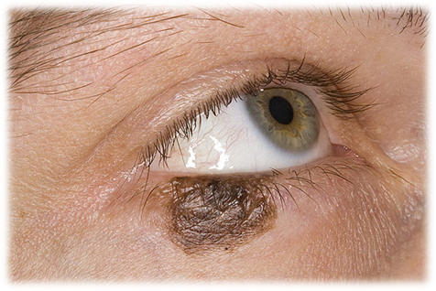
Меланома. Вопросы и ответы

МЕЛАНОМУ называют «королевой» рака. Вообще «королев» две: опухоль головного мозга – глиобластома и опухоль кожи - меланома. Среди всех злокачественных образований они на первом месте по дальнейшему прогнозу для пациента.
Прирост заболевания меланомой в мире составляет 5% в год.
МЕЛАНОМА чаще всего удел молодых. Ею страдают люди и в 20, и в 40 лет. Поэтому не надо доверять Интернет-источникам, которые говорят о том, что рак кожи – это проблема старшего поколения, что основную группу риска составляют люди из категории 60+. Безусловно, болеют лица и более старшего возраста, а иногда и дети. В любом случае надо обследоваться. Обследоваться достаточно раз в полгода. Ну и, разумеется, по показаниям. Если какая-то родинка дала о себе знать: чешется, болит, покалывает или вокруг неё появилось покраснение – это абсолютный симптом безотлагательного визита к врачу. В нормальном состоянии мы не замечаем родинок и не чувствуем их.
Какие родинки реально опасны?
Сайты большинства косметологических салонов, например, уверяют, что родинки все опасны и от греха подальше лучше все их удалить. И в первую очередь, «выпуклые».
Это очередной миф. Что значит «опасная родинка»? Это та, которая способна при определенных обстоятельствах трансформироваться в меланому. Но такой способностью обладают далеко не все образования на коже. Например, как раз «выпуклые» родинки в принципе не способны на такое превращение. Так что призывы их удалять – это просто бизнес. Опасность представляют плоские родинки, и то далеко не все. Важно знать, что «выпуклой» может быть и меланома, её узелковая форма, но для окончательного диагноза следует обратиться к специалистам - дерматологу или онкологу.

Что Вас должно насторожить?
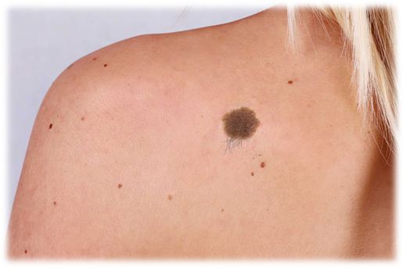
«Опасная родинка» плоская, небольшая, всего 2-5 мм. С нечеткими расплывающимися границами, неоднородная по цвету – где-то светло-коричневая, где-то почти черная. И ещё один важный признак: например, раньше на родинке были волосы, а потом они вдруг отпали. Но это тоже касается не всех родинок. На теле человека есть образования, с которыми он родился, а есть те, что появляются в течение жизни. Так вот особое внимание требуют именно врожденные родинки. Причем следить за ними нужно с самого раннего детства – это совет для молодых мам. Если заметили, что с родинки ребенка вдруг пропали волоски, - это серьезный повод обратиться к врачу.

Что делать, если вдруг сковырнул родинку или поцарапал её?
На этот случай косметологи советуют вообще не терять времени и удалять, иначе она в любой момент может превратиться в опухоль.
Тоже миф. «Выпуклая» родинка, если она действительно просто родинка, даже при травмировании в злокачественную опухоль не превратится. Она физически не сможет этого сделать. А вот плоская, с особыми характеристиками, при травме может представлять опасность. Но это должна быть не легкая царапина, а надрез или другое серьезное повреждение.

Считается, что чем больше родинок на коже и чем белее кожа, тем выше риск получить рано или поздно рак кожи. Это правда?
Это действительно так. Если у человека более 50 родинок особого типа – «диспластический невус» – это повышает риск развития меланомы в 12 раз. Цвет кожи тоже играет свою роль. Вообще в природе существуют шесть фототипов кожи. Первый – наиболее светлые кожные покровы, светлые волосы, голубые глаза. Так называемая скандинавская внешность. Второй фототип – тоже светлая кожа, светлые или рыжие волосы, зеленые или серые глаза. И так далее, вплоть до черной кожи жителей Африки. Так, вот риск заболеть меланомой у обладателей первого, второго и третьего фототипов на 75% выше, чем у остальных. Если проследить статистику заболеваемости меланомой в Европе, то хуже всего обстоят дела в Скандинавии, лучше всего – в Италии, Испании и на юге Франции. А самая неблагополучная страна по раку кожи – это Австралия. Там жарко и солнечно, а большинство населения – переселенцы с севера Европы. У аборигенов-то кожа темная.

Получается, что организм человека из северных широт воспринимает солнце как зло?
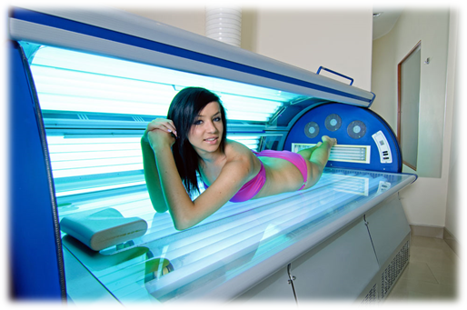
Не совсем так. В природе все сбалансировано, и солнце нам тоже в какой-степени необходимо. Но загар – это действительно защитная реакция организма. В нижних слоях эпидермиса находятся клетки – меланоциты. Они имеют особенную форму с отростками. Когда человек попадает на солнце, клетка через эти отростки выбрасывает в верхние слои эпидермиса пигмент меланин. Он поглощает ультрафиолетовое излучение, чтобы оно не попало внутрь организма, и из-за этого кожа темнеет. Так мы загораем.

Значит ли это, что ультрафиолет стопроцентно вреден?
Ультрафиолет является одной из главных причин возникновения меланомы.

Как долго и насколько часто можно загорать, чтобы к золотистому цвету кожи не прибавился «бонус» в виде рака кожи?
Специально загорать никому не рекомендуется. От этого вреда гораздо больше, чем пользы. Витамин D организм получает и в отсутствие прямых солнечных лучей. И уж точно не надо посещать солярий, где идет прямое воздействие ультрафиолета на кожу.
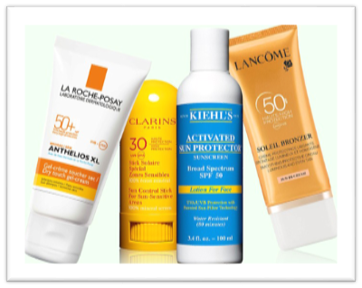
А как быть с солнцезащитными кремами? Они действительно «работают»? Или достаточно после пляжа намазаться сметаной, если обгорел?
Во-первых, если Вы обгорели так, что все болит и хочется уже мазаться сметаной и другими народными средствами, то лучше пойти к дерматологу. Солнечный ожог повышает риск меланомы в два раза. Если же Вы умудрились сгореть несколько раз, риск увеличился в три раза. Так что сметана и кефир Вам не помогут.
Во-вторых, защитные кремы – это не рекламный трюк и не миф маркетологов. Такие средства действительно спасают кожу от вредного воздействия солнечных лучей.
Причем, чем сильнее фильтр – 40+ 50+, тем лучше.

Когда Вы наносите такой крем на кожу, его активные вещества поглощают ультрафиолет и не пропускают его в организм. Однако, 75% людей очень редко или никогда не пользуются защитными средствами. А между тем, наносить их на открытые участки тела надо не только, если Вы идете на пляж, но и просто выходите в солнечную погоду на прогулку.

А одежда защищает от ультрафиолета?
Обычная – нет. Но это не значит, что все мы находимся в постоянной опасности. Конечно, сейчас разрабатывается специальная одежда от ультрафиолетовых лучей.
К сожалению, это импортные разработки. На таких вещах даже ставится специальная маркировка. Но для здоровых людей особого смысла в такой одежде нет. Она предназначена в первую очередь для тех, кто в силу определенных заболеваний или состояний не может переносить солнце.

Ультрафиолет и загар – единственные факторы риска или есть ещё что-нибудь, способное привести к раку кожи?
Радиация влияет, но это касается только работников определенных сфер производства. А для обычных людей есть риск, о которых даже некоторые врачи не знают.
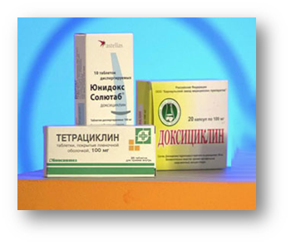
В летнее время категорически нельзя принимать антибиотики тетрациклиновой группы. Они повышают чувствительность организма к ультрафиолету.
Также нельзя принимать ретиноиды – препараты с витамином А.

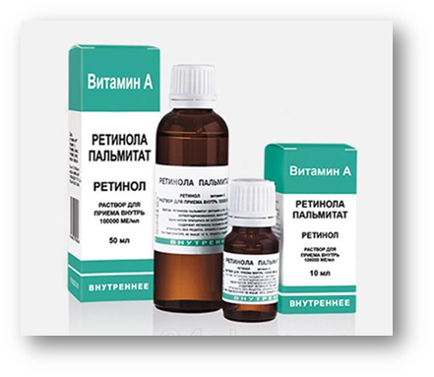
В Интернете много публикаций о зависимости между раком кожи и неправильным питанием, а также излучением от гаджетов и микроволновых печей.
Про гаджеты можно будет говорить только если будут проведены авторитетные исследования. Пока их нет.
Что касается питания, то этот фактор вообще никак не влияет.

Представьте себе такую ситуацию: человек подошел к зеркалу, увидел подозрительную родинку и не пошел к врачу. Каков дальнейший прогноз?
Прогноз весьма печальный. Меланома очень агрессивна и отличается от большинства других злокачественных образований. Она не станет ждать годами. По большому счету все зависит от того, насколько быстро опухоль распространится во внутренние слои кожи. Бывает так, что это занимает всего два месяца с момента появления опухоли на коже. Меланома изначально образуется на поверхности и разрастается вовнутрь. Как только она достигает дермы, в которой расположены кровеносные сосуды и лимфатические протоки, остановить процесс уже невозможно. При других видах злокачественных новообразований раковые клетки в первую очередь распространяются лимфатическим путем. Когда они попадают в лимфоузел, он их блокирует, и на какое-то время процесс замедляется. Но при меланоме клетки также попадают напрямую в кровь и сдерживать их некому. Поэтому очень быстро образуются метастазы в других органах.

Что чувствует человек при этом?
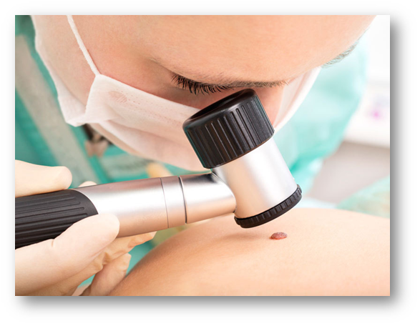
Если процесс пошел, пациент ничего не чувствует. Его иммунная система никак не реагирует на проникновение клеток меланомы. Он обращается в поликлинику с болями в желудке, в голове, мозге или легких. И только потом оказывается, что это следствие. А причина, например, между пальцами ног или внизу спины. Просто пациент невнимательно рассматривает свое тело в зеркале или просто подумал, что ничего страшного в странной родинке нет.

А что может сегодня предложить медицина в плане диагностики, кроме визуального осмотра?
Первый этап – это визуальный осмотр при помощи дерматоскопа. Если есть подозрение на меланому, применяются разнообразные методы обследования.

